Scenariusz na piątek 10 kwietnia.

1. Zabawa sensoryczna:  “Piórko”- dziecko zamyka oczy, a rodzic dotyka piórkiem lub pędzelkiem bardzo delikatnie różnych części ciała dziecka, które musi zgadnąć, gdzie zostało dotknięte. Następnie zamiana ról.  (PP II 6, III 8)
2. Kuchenne zabawy badawcze: przy okazji świątecznych przygotowań warto poćwiczyć i wyostrzyć nasze zmysły: (PP II 6, III 8, IV 2)

Na początek krótka rymowanka:

Oczy służą do patrzenia,

Buzią smak badamy,

Uszy słyszą to i owo,

Nosem świat wąchamy.

* Jaki to smak?- dziecko zamyka oczy, można małym podglądaczom zasłonić oczy apaszką, rodzic daje do próbowania różne produkty, które akurat wykorzystujecie w kuchni, zadaniem dziecka jest odgadnąć co to jest, lub chociaż określić smak: słodki, słony, gorzki.
* Co tak pachnie?- teraz czas na zapachy: dziecko odgaduje nazwy produktów tylko po zapachu, oczy ma nadal zasłonięte.
* Co wydaje takie odgłosy?- potrząsamy ryżem, gryziemy jabłko, otwieramy lodówkę, mieszamy łyżeczką w kubeczku- okazuje się, że kuchnia wydaje mnóstwo dźwięków, oczywiście oczy nadal są zasłonięte.
* Ciepło, czy zimno?- dajmy dziecko dotknąć kawałek lodu, ciepły kubek z herbatą, serek z lodówki, co według niego będzie najzimniejsze, co ciepłe?
* Co zniknęło?- czas na sprawdzian dla oczu: podczas świątecznych przygotowań na stole leży dużo rzeczy, schowajmy coś, czy dziecko zgadnie co zniknęło?

1. “Rodzinny tor przeszkód” (PP I 5,7,8)

Zabawy ruchowe: urządźmy sobie wielki tor przeszkód po całym mieszkaniu- przejście pod krzesłem, skok przez pudełko, noga za nogą po sznurówce, brzegu dywanu, czołganie pod stołem, tunel z koca, itp. Po skończonej zabawie poprośmy dziecko o odłożenie przedmiotów na miejsce.

1. “Rodzic w roli nauczyciela”- Pawełek z mamą Sylwią pieką słodkie jajeczka. (PP I 3)

Tym inspiracją dla Pani Sylwii i Pawełka był przepis, który znaleźli na YouTube.

Zachęcamy do spróbowania tego przepisu oraz podesłania zdjęć Waszych świątecznych przysmaków.

<https://youtu.be/GOh5GB931h8>

<https://youtu.be/x-vnJ1_hCz4>

Pawełek potwierdza, że ciasteczka są smaczne ☺

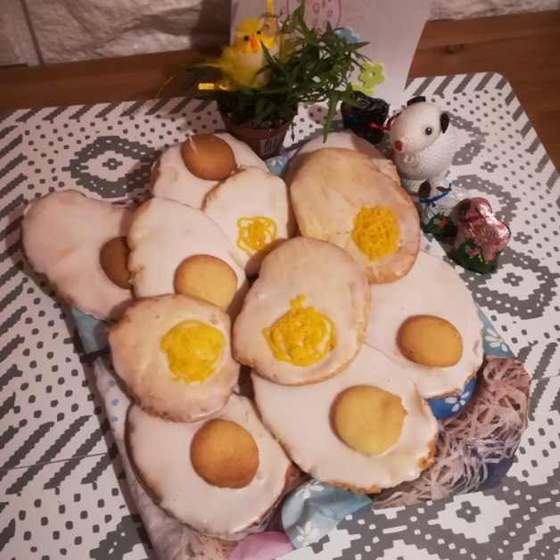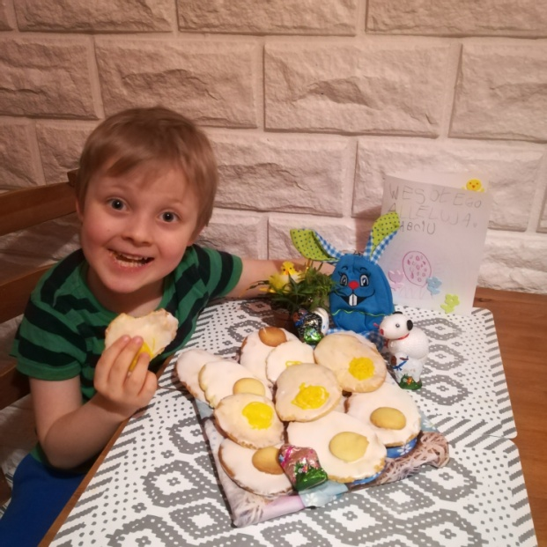

ŻYCZYMY WAM ZDROWYCH ORAZ PEŁNYCH POKOJU, RADOŚCI I MIŁOŚCI ŚWIĄT WIELKANOCNYCH!

